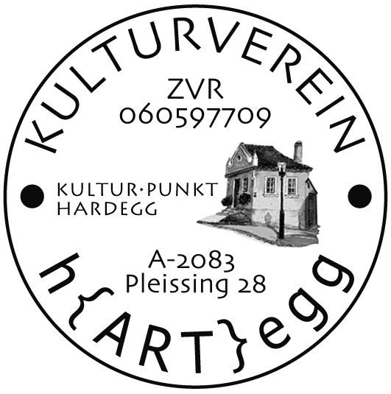

Außerordentliche Generalversammlung
des Kulturvereins h{ART}egg
Samstag, den 28. Oktober 2017, 18.00 Uhr
im Gasthof Hammerschmiede,
2082 Hardegg, Vorstadt 8.

Tagesordnung:
- Eröffnung und Begrüßung durch die Obfrau
- Feststellung der Beschlussfähigkeit
- Bericht des Vorstands über Aktivitäten 2017
- Kooptierung von Frau Micheline HARLÉ in den Vorstand
- Vorstellung des Programms 2018
- Allfälliges

zu TO 1:
Um 18.15 Uhr begrüßt die Obfrau Brigitte Woletz die 15 anwesenden Mitglieder und Gäste.
zu TO 2:
Die Beschlussfähigkeit ist gem. § 9 der Statuten gegeben.
zu TO 3:
Bericht über die Tätigkeit des laufenden Jahres und Kassabericht und Entlastung des Kassiers und der Obfrau. Rechnungsprüfung durch Fr. Martha König und Fr. Silvia Gutkas i.V. von Fr. Grete Krammer.
62 Mitglieder haben 2017 den Mitgliedsbeitrag entrichtet. Sponsorensuche soll intensiviert werden, dafür gibt es als „giveaways“ Eiskratzer/Kurzparkscheibe mit Kulturvereinslogo (über € 15,--) und eine Erwähnung auf der Homepage (über € 100,--).
Hr. Andreas Frömmig wird versuchen Sachspenden für Ausstellungen zu organisieren.
zu TO 4:
Verlesung des Protokolls der Vorstandssitzung vom 9.9.2017 und Unterfertigung. Frau Micheline HARLÉ wird einstimmig zur Kassierin bestellt. Herr Dr. Harald Riedl wird mit der Schlüsselverwaltung und der Funktion der örtlichen Ansprechperson betraut.
zu TO 5: Vorstellung des Programmes 2018
Ausstellungen 2018
Von .. bis | Vernissage | AusstellerIn | Art | Titel
28.4.- 13.5.2018 | 28.4.17 Uhr | Asta Gatterwe, Wullersdorf | Fotos
19.5.- 3.6.2018 | 19.5.17 Uhr | Christine Weiler, Wien | Aquarell
9.6.- 24.6.2018 | 9.6.17 Uhr | Beate Zelnicek, Obermarkersdorf | Öl / Acryl
30.6.- 15.7.2018 | 30.6.17 Uhr | Werner Griess, Niederfladnitz | Acryl
21.7.- 5.8.2018 | 21.7.17 Uhr | Silvia Gutkas, Hardegg | Bilder botanische Malerei
11.8.- 18.8.2018 | 11.8.17 Uhr | Walter Fahringer, Sitzendorf | Öl | Impressionisten
25.8.- 1.9.2018 | 25.8.17 Uhr | Nationalpark Stipendiat
8.9.- 23.9.2018 | 8.9.17 Uhr | Fink / Grubmüller, Hardegg | Aquarell
29.9.-28.10.2018 | 29.9.17 Uhr | Rosi Grieder, Pleissing | Malerei

Wie heuer soll am 30. April 2018 die Galerie dem Tourismusverein Hardegg für Lagerzwecke bei der Maibaumfeier geöffnet werden.
zu TO 6:
Im Zuge des Hardegger Advents 2./3.12.2017 veranstaltet Fr. Olivia Löschnig einen Flohmarkt in der Galerie, verwertbare Sachspenden sind willkommen. Allfällige Erlöse gehen zur Hälfte an Kulturverein und zur Hälfte an Pfarre Hardegg. Ablieferung am 1.12. von 13.00-17.00)
Am 15.12.2017 veranstaltet fr. Martha König in Weitersfeld ein Wintersonnwendfeuer, Bekanntmachung über Weihnachtsnewsletter.
Die bauliche Sanierung des Galeriegebäudes wird wie geplant noch heuer starten und soll bis zur ersten Ausstellung 2018 abgeschlossen sein. Die Elektrifizierung eines Lagerraumes wäre noch anzustreben.
Obfrau Brigitte Woletz schließt um 19.15 Uhr die Sitzung.
Für das Protokoll:

Obfrau Schriftführer
Brigitte Woletz Gerhard Gutkas
Erläuterungen zum Protokoll vom 28.10.2017
Anwesende:
Gitti Woletz, Hans Wimmer, Lotte Wimmer, Rosi Bednarik, Olivia Löschnig, Heinrich Löschnig, Harald Riedl, Andi Frömmig und Karin, Harry Grubmüller, Silvia Fink, Walter Fahringer, Martha König, Gerhard und Silvia Gutkas, Micheline Harle,
Kassaprüfung erfolgt von Martha König und Silvia Gutkas in Vertretung von Grete Krammer, Kassastand ist einstimmig ok.
€ 434,-- Mitgliedschaftsbeiträge und Spenden,
Mitglieder 1 Jahr üblicherweise, wenn keine Zahlung, dann läuft Mitgliedschaft aus.
Sponsoren: Raiffeisen Lagerhaus Retz, Raika Retz Pulkau, Dr. Leeb?, Allianz Versicherung, Sandra bei Lesung und einige Großspender.
Zukünftig sollen Spender über € 100,-- auf Website veröffentlicht werden. Den Eiskratzer mit Logo solle es ab € 15,-- Spenden als Geschenk geben.
Sachspenden sind immer willkommen in Abstimmung mit dem Vorstand.
Andi Frömmig versucht Sachspenden aus Metromarkt für Vernissagen und Ausstellungen (Kaffee, Zucker, Servietten, Getränke etc) zu lukrieren
Im Zuge des Hardegger Advents veranstaltet Fr. Olivia Löschnigg am 2. Und 3. 12. 2017 einen Flohmarkt in der Galerie, verwertbare Sachspenden sind willkommen (Gartenzeitschriften, Kleidung, Schmuck, Nippes etc.). Allfällige Erlöse gehen zur Hälfte an Kulturverein und zur Hälfte an Pfarre Hardegg.
Ausgaben 2017: Heurigengarnitur, Stehtische und Stehleiter sowie Kartenständer, Hängeschienen, Wandfarbe,
Nächste Investitionen: Strom und Licht im Abstellraum, Ausmalen und Verspachteln Galerieraum einmal pro Jahr, Fassadenrenovierung mit Tür und Fensteranstrich, Renovierung Schreibtisch-Anfragen bei Reini,
Ankauf Partyzelt und ev. Sonnenschirme

Am 15.12.2017 veranstaltet fr. Martha König in Weitersfeld ein Wintersonnwendfeuer, Bekanntmachung über Weihnachtsnewsletter.

GG 10.11.2017

